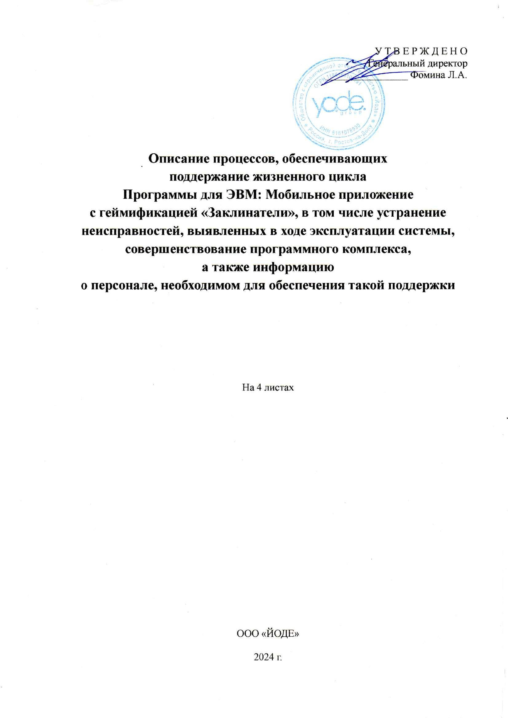
Содержание

- Обозначения и сокращения
- Описание процессов, обеспечивающих поддержание жизненного цикла Программы для ЭВМ: Мобильное приложение с геймификацией «Заклинатели»

2.1. Настройка доступных подключений Системы
2.2. Техническая поддержка пользователей
2.3. Проведение модернизации Системы
2.4. Восстановление данных

- Информация о персонале

3.1. Персонал, обеспечивающий работу Системы на местах
3.2. Персонал, обеспечивающий техническую поддержку и модернизацию
3.3. Контакты технической поддержки

- Обозначения и сокращения

Обозначение / сокращение | Расшифровка
Программа для ЭВМ | Мобильное приложение с геймификацией «Заклинатели»
Система | Программы для ЭВМ: Мобильное приложение с геймификацией «Заклинатели»
CRM | Система управления взаимоотношениями с клиентами
PostgreSQL | Система управления базами данных
Email | Электронная почта

- Описание процессов, обеспечивающих поддержание жизненного цикла Программы для ЭВМ: Мобильное приложение с геймификацией «Заклинатели»

Поддержание жизненного цикла Программы для ЭВМ «Заклинатели» осуществляется за счет сопровождения Системы, включающего в себя следующие сервисные процессы:
- Установка и развертывание серверной и клиентской частей.
- Настройка доступных подключений и интеграций с внешними сервисами.
- Техническая поддержка пользователей, включающая консультирование и устранение неисправностей.
- Проведение модернизации Системы для улучшения функционала и исправления ошибок.
- Восстановление данных в случае сбоев или ошибок.
Сопровождение Системы необходимо для обеспечения:
- Гарантий корректного функционирования Системы и дальнейшего развития её функционала.
- Предотвращения простоев, связанных с невозможностью функционирования Системы (аварийные ситуации, ошибки и т.п.).
- Обеспечения своевременного и качественного обслуживания пользователей, включая поддержку и модернизацию.

2.1 Настройка доступных подключений Системы
Настройка и актуализация доступных подключений осуществляется на этапе развертывания Системы и регулярно обновляется в ходе её эксплуатации. Данный процесс включает:
- Интеграцию Системы с внешними сервисами и программами лояльности.
- Настройку взаимодействия с CRM и другими системами для обмена данными и обеспечением безопасной передачи информации.
- Проверку и оптимизацию существующих подключений для обеспечения стабильности и безопасности работы Системы.

2.2 Техническая поддержка пользователей
Техническая поддержка пользователей осуществляется в формате круглосуточной помощи, включающей:
- Консультирование пользователей и администраторов Системы по вопросам эксплуатации и функционала игры.
- Обнаружение и устранение ошибок, возникающих в ходе работы Системы, через внутриигровые каналы связи (почта, форум).
- Предоставление рекомендаций и решений по улучшению игрового опыта и устранению возможных проблем.
В рамках технической поддержки Системы оказываются следующие услуги:
- Помощь в поиске и устранении проблем при некорректной работе отдельных функций Системы.
- Обучение пользователей работе с Системой и её основными функциями.
- Общие консультации по вопросам, касающимся игровой логики и правил использования приложения.

2.3 Проведение модернизации Системы
В рамках модернизации Системы осуществляется постоянное улучшение и обновление программного обеспечения для поддержки и развития проекта:
- Добавление новых игровых механик, улучшение визуальных эффектов, а также оптимизация работы приложения.
- Устранение выявленных ошибок и проблем в функционировании Системы.
- Обеспечение пользователей обновленной документацией и инструкциями по эксплуатации новых функций.
В рамках модернизации оказываются следующие услуги:
- Выявление и исправление ошибок в программном обеспечении Системы.
- Разработка и внедрение новых функций и улучшений.
- Поддержка и актуализация документации для пользователей и технического персонала.

2.4 Восстановление данных
Восстановление данных Системы осуществляется в случае их утраты или повреждения из-за сбоя системы, ошибок, вызванных действиями пользователя, либо внутриигровой ошибки. Процесс восстановления данных включает:
- Оценку уровня и объема утраченных данных.
- Проведение операций по восстановлению на основе резервных копий.
- Минимизацию ущерба и времени простоя Системы.
Глубина и степень восстановления зависят от доступных резервных данных и их актуальности.

- Информация о персонале
Персонал, обеспечивающий полный цикл поддержки мобильного приложения «Заклинатели», находится по адресу ООО «ЙОДЕ».

3.1 Персонал, обеспечивающий работу Системы на местах
Пользователи Системы должны обладать базовыми навыками работы с персональным компьютером и мобильными устройствами, а также опытом использования веб-браузеров и мобильных приложений.
Для работы с Системой пользователю необходимо:
- Изучить руководство пользователя.
- Ознакомиться с правилами игры и рекомендациями по взаимодействию с другими пользователями.
Администратор Системы должен владеть навыками работы с персональным компьютером на уровне уверенного пользователя. Важно иметь:
- Базовые знания в области сетевых технологий и администрирования веб-серверов на платформах Linux.
- Опыт работы с базами данных, предпочтительно PostgreSQL.
- Понимание основ информационной безопасности.

3.2 Персонал, обеспечивающий техническую поддержку и модернизацию
Специалисты, обеспечивающие техническую поддержку и развитие Системы, должны обладать следующими знаниями и навыками:
- Глубокое знание функциональных возможностей Системы и её архитектуры.
- Навыки работы с языками программирования, используемыми в разработке (общие знания Javascript).
- Опыт работы с системами контроля версий и инструментами для управления проектами.
Специалисты, осуществляющие модернизацию Системы, помимо вышеперечисленного, должны иметь квалификацию инженер-программист и выполнять следующие задачи:
- Модернизация программного обеспечения Системы, включая разработку новых функций и устранение ошибок.
- Обеспечение поддержки и актуализации эксплуатационной документации.
- Проведение тестирования обновлений и их внедрение в продуктивную среду.

  - Контакты технической поддержки:

Обратитесь за помощью по указанным контактам в случае возникновения вопросов.

Контактная информация:

Адрес местонахождения: 344018, Ростовская обл., Ростов-на-Дону, ул. Текучева, 234, оф.710
ООО «ЙОДЕ»
Сайт: https://Заклинатели.рф
Тел.: +7 988 572 8744
Email: aa@yode.co
© ООО «ЙОДЕ», 2024. Все права защищены.

